Proof of Concept

## Met python de minecraft pi wereld manipuleren via de raspberry pi.

# Informatie opzoeken

Een eerste tutorial om minecraft pi te onderzoeken :

<https://www.raspberrypi.org/learning/getting-started-with-minecraft-pi/worksheet/>

Minecraft commands :

<http://www.stuffaboutcode.com/p/minecraft-api-reference.html>

# 2. Basic python commands

## Connection with Minecraft

Alles gebeurt in de Python 3 Shell. De eerste lijnen code die je moet typen om het spel te connecteren en een berichtje te tonen:

from mcpi.minecraft import Minecraft

mc = Minecraft.create()

mc.postToChat("Hello world")

## Teleportation

Nu gaan we de positie van ons mannetje opvragen en deze parameters gebruiken om te teleporteren (in dit geval 100 plekken naar boven) :

x, y, z = mc.player.getPos()

mc.player.setPos(x, y+100, z)

## Spawning blocks

nu zetten we een blokje 1 plaats voor ons de parameters staan voor (x, y ,z , id van block) :

mc.setBlock(x+1, y, z, 1)

Nu eens een kleine stenen pilaar :

mc.setBlock(x+1, y, z, 1)

mc.setBlock(x+1, y+1, z, 1)

mc.setBlock(x+1, y+2, z, 1)

mc.setBlock(x+1, y+3, z, 1)

## Block id’s as variables

op deze link vind je alle ID’s terug van de verschillende blokken :

<http://www.raspberrypi-spy.co.uk/2014/09/raspberry-pi-minecraft-block-id-number-reference/>

Nu kan je in variabelen zeggen welke blokken je wil spawnen :

stone = 1

plank = 5

wool = 35

mc.setBlock(x+1, y, z, stone)

mc.setBlock(x+1, y+1, z, plank)

mc.setBlock(x+1, y+2, z, wool)

## Special blocks

Je kan ook special blokken spawnen waar je bijvoorbeeld als variabele ook nog een kleur kan meegeven :

mc.setBlock(x+10, y, z, wool, 1)

mc.setBlock(x+10, y+1, z, wool, 2)

mc.setBlock(x+10, y+2, z, wool, 3)

mc.setBlock(x+10, y+3, z, wool, 4)

mc.setBlock(x+10, y+4, z, wool, 5)

## Set multiple blocks

je kan een volume ingeven om bijvoorbeeld een gigantische plek op te vullen met blokken :

mc.setBlocks(x+1, y+1, z+1, x+11, y+11, z+11, stone)

## Drop blocks where you walk

je kan aan de hand van je positie ook heel de tijd blokken droppen , bijvoorbeeld overall waar je gaat een dynamiet leggen :

from mcpi.minecraft import Minecraft

from time import sleep

mc = Minecraft.create()

tnt = 46

while True:

x, y, z = mc.player.getPos()

mc.setBlock(x, y, z, tnt)

sleep(0.1)

# Wifi

rap tussendoor nog even wifi configureren zodat ik deze scripts niet moet overtypen (dit werkte niet meer)

<http://weworkweplay.com/play/automatically-connect-a-raspberry-pi-to-a-wifi-network/>

dit lukte na wat geklungel :

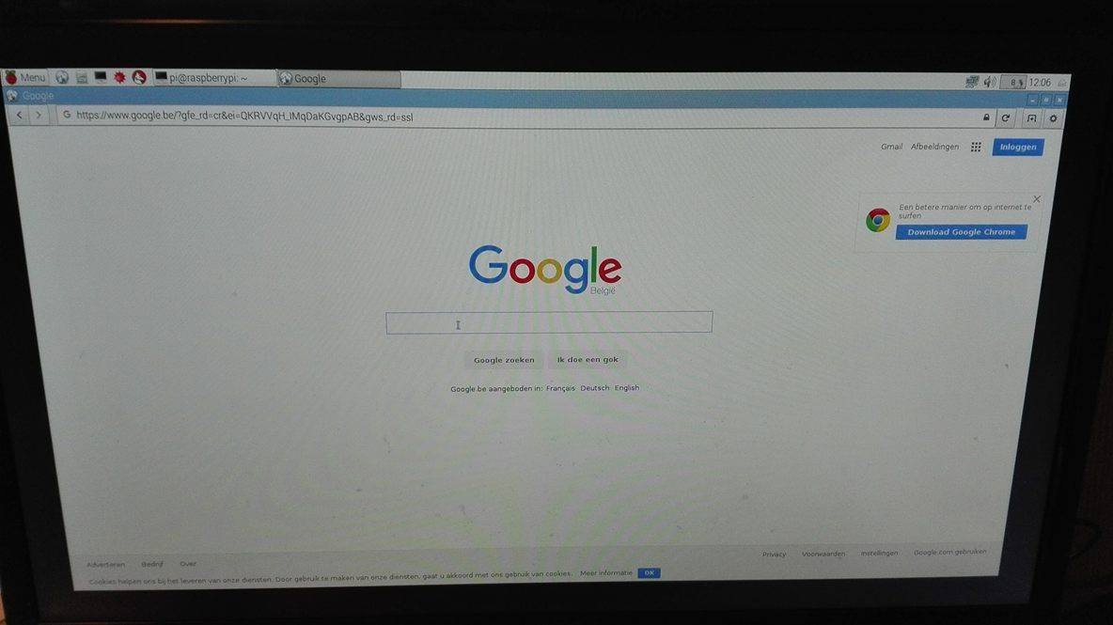

# Vlakke wereld

ik vond via deze link een script om een vlakke wereld te creëren , deze moest ik dus eens testen , dit duurde ongeveer 3 minuten

script : <https://dl.dropboxusercontent.com/u/75899548/PiScripts/flatmap.py>

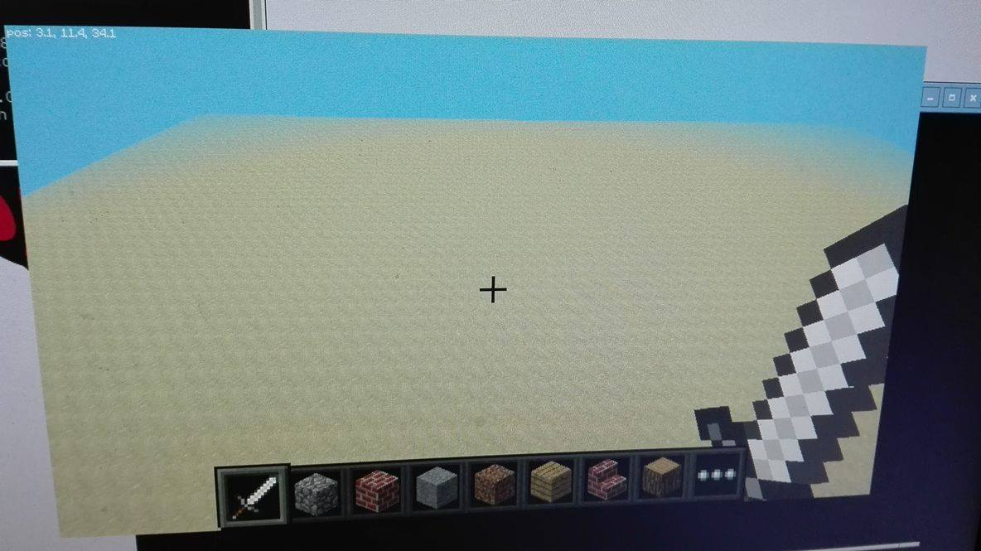

# Manipulating with buttons

Ik zou graag de minecraft wereld manipuleren door eigen buttons te gebruiken. Dus bvb met een druk op de knop een object spawnen.

## Setup

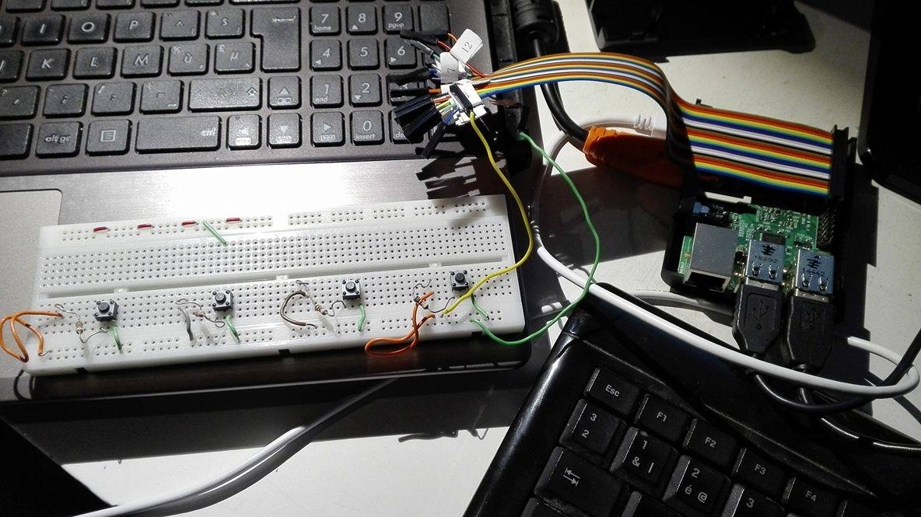

## Een gebouw zetten

met het gebruiken van de new technology code , voor als je een knopje indrukt heb ik met volgende script een gebouw kunnen laten spawnen door op de knop te klikken :

kijk code : playground.sh

kijk filmpje : <https://www.youtube.com/watch?v=Io4WgqmGg-s>

## Een boom laten genereren

De bedoeling is om met een 2e knop een boom stap voor stap op te bouwen met een script.

kijk code :

kijk filmpje : <https://www.youtube.com/watch?v=eoNQ2q75lhI>

## Een Trap genereren

De bedoeling is om een grote trap naar boven te laten genereren.

kijk code :

kijk filmpje : https://www.youtube.com/watch?v=niby_gONYHE

# logboek

25/11/15’ : 4 uur (tot en met ‘een gebouw zetten’)

26/11/’15 : 3,5 uur (boom genereren + 2 knoppen bug aanpassing op breadbord)

27/11/’15 : 2 uur (trappen genereren + onderzoek spelletje met knoppen)